**KARYA TULIS ILMIAH**

**PERSENTASE PENULISAN RESEP OBAT DI LUAR**

**FORMULARIUM NASIONAL PADA PESERTA**

**BPJS DI RSUD Dr. HADRIANUS SINAGA**

**SAMOSIR PERIODE JULI-DESEMBER 2019**



**MARIANI MARTHA MANURUNG**

**NIM: P07539019225**

**POLITEKNIK KESEHATAN KEMENKES MEDAN**

**JURUSAN FARMASI**

**2020**

**KARYA TULIS ILMIAH**

**PERSENTASE PENULISAN RESEP OBAT DI LUAR**

**FORMULARIUM NASIONAL PADA PESERTA**

**BPJS DI RSUD Dr. HADRIANUS SINAGA**

**SAMOSIR PERIODE JULI-DESEMBER 2019**

Sebagai Syarat Menyelesaikan Pendidikan Program Studi

Diploma III Farmasi



**MARIANI MARTHA MANURUNG**

**NIM: P07539019225**

**POLITEKNIK KESEHATAN KEMENKES MEDAN**

**JURUSAN FARMASI**

**2020**

LEMBAR PERSETUJUAN

**JUDUL : PERSENTASE PENULISAN RESEP OBAT DILUAR FORMULARIUM NASIONAL PADA PESERTA BPJS DI RSUD Dr. HADRIANUS SINAGA SAMOSIR PERIODE JULI-DESEMBER 2019**

**NAMA : MARIANI MARTHA MANURUNG**

**NIM : P07539019225**

Telah Diterima dan Disetujui untuk Diseminarkan di Hadapan Penguji

Medan, Juni 2020

Menyetujui

Pembimbing,

Ahmad Purnawarman Faisal, M.Farm, Apt

NIP 199005282019021001

Ketua Jurusan Farmasi

Politeknik Kesehatan Kemenkes Medan

Dra. Masniah, M.Kes., Apt.

NIP 196204281995032001

LEMBAR PENGESAHAN

**JUDUL : PERSENTASE PENULISAN RESEP OBAT DILUAR FORMULARIUM NASIONAL PADA PESERTA BPJS DI RSUD Dr. HADRIANUS SINAGA SAMOSIR PERIODE JULI-DESEMBER 2019**

**NAMA : MARIANI MARTHA MANURUNG**

**NIM : P07539019225**

**Karya Tulis Ilmiah Ini Telah Diuji Pada Sidang Ujian Akhir Program**

**Jurusan Farmasi Politeknik Kesehatan Kemenkes Medan**

**2020**

|  |  |
| --- | --- |
| Penguji I | Penguji II |
| Hilda S, M.Sc., Apt  NIP 199010242019022001 | Lavinur, ST., M.Si  NIP 196302081984031002 |

Ketua Penguji

Ahmad Purnawarman Faisal, M.Farm, Apt

NIP 199005282019021001

Ketua Jurusan Farmasi

Politeknik Kesehatan Kemenkes Medan

Dra. Masniah, M.Kes., Apt.

NIP 196204281995032001

SURAT PERNYATAAN

**PERSENTASE PENULISAN RESEP OBAT DI LUAR**

**FORMULARIUM NASIONAL PADA PESERTA**

**BPJS DI RSUD Dr. HADRIANUS SINAGA**

**SAMOSIR PERIODE JULI-DESEMBER 2019**

Dengan ini Saya menyatakan bahwa Karya Tulis Ilmiah ini tidak terdapat karya yang pernah diajukan untuk disuatu Perguruan tinggi, dan sepanjang pengetahuan Saya juga tidak terdapat karya atau pendapat yang pernah ditulis atau diterbitkan oleh orang lain, kecuali yang secara tertulis diacu dalam naskah ini.

Medan, Juni 2020

Mariani Martha Manurung

NIM. P07539019225

POLITEKNIK KESEHATAN KEMENKES MEDAN

JURUSAN FARMASI

KTI, Juni 2020

MARIANI MARTHA MANURUNG

**PERSENTASE PENULISAN RESEP OBAT DILUAR FORMULARIUM NASIONAL PADA PESERTA BPJS DI RSUD Dr. HADRIANUS SINAGA SAMOSIR PERIODE JULI-DESEMBER 2019**

xi + 16 halaman + 6 lampiran + 3 tabel + 1 gambar

ABSTRAK

Pelayanan Farmasi rumah sakit merupakan salah satu kegiatan rumah sakit yang menunjang pelayanan kesehatan yang bermutu. Salah satu apotek pemberi pelayanan kesehatan (PPK) yang memberikan fasilitas pelayanan resep obat bagi peserta Badan Penyelenggara Jaminan Kesehatan (BPJS) Kesehatan adalah Instalasi Farmasi RSUD Dr. Hadrianus Sinaga Pangururan. Instalasi Farmasi di RSUD Dr. Hadrianus Sinaga Pangururan melayanai resep-resep dari dokter PPK BPJS, Umum, Rawat Jalan, Rawat Inap berdasarkan pedoman Formularium Nasional ( FORNAS ) yang berlaku.

Penelitian ini bertujuan untuk mengetahui persentase resep obat di luar Formularium Nasional pada peserta BPJS di RSUD Dr. Hadrianus Sinaga Pangururan periode Juli - Desember 2019 dibandingkan dengan resep dalam Formularium Nasional. Metode penelitian ini menggunakan metode deskriptif yakni data dikumpulkan berdasarkan data sekunder yg diperoleh.

Jenis data yang digunakan dalam penelitian ini berdasarkan data sekunder dengan menggunakan data yang sudah ada atau sudah dikumpulkan oleh pihak apotek rumah sakit yang diperolah dengan melakukan survey langsung ke RSUD Dr. Hadrianus Sinaga Pangururan.

Kesimpulkan Penelitian ini adalah persentase rata-rata resep obat di dalam fornas periode Juli - Desember 2019 sebanyak 70,36 % sedangkan resep obat di luar fornas sebanyak 29,64%.

Kata kunci : Resep, Formularium Nasional, BPJS Kesehatan

Daftar bacaan : 9 (1978-2014)

**MEDAN HEALTH POLYTECHNICS OF MINISTRY OF HEALTH PHARMACY DEPARTMENT**

**SCIENTIFIC PAPER**, **June 2020**

**MARIANI MARTHA MANURUNG**

**PERCENTAGE OF MEDICINE PRESCRIBING UNMATCHING THE *FORNAS* (NATIONAL FORMULARY) LIST FOR HEALTH BPJS PARTICIPANTS IN REGIONAL GENERAL HOSPITAL OF Dr. HADRIANUS SINAGA SAMOSIR OF JULY - DECEMBER 2019**

**xi + 16 pages + 6 attachments + 3 tables + 1 picture**

**ABSTRACT**

Hospital pharmacy services are one of the hospital activities of which existence is to support quality health services. Pharmacy Installation of RSUD Dr. Hadrianus Sinaga Pangururan is a pharmacy that provides health services that provide drug prescription service facilities for Health *BPJS* participants.

This pharmaceutical installation serves prescription drugs from doctors of Health Service Provider of *BPJS* and general practitioner, prescription drugs for outpatients and inpatients based on *FORNAS* drug list (National Formulary).

This study aims to determine the percentage of drug prescribing that is not in accordance with the *FORNAS* list for *BPJS* participants in Dr. Hadrianus Sinaga Pangururan period July - December 2019. This research is a descriptive study of which conclusions will be drawn from secondary data that has been collected.

The secondary data in this study were taken from data held by hospital pharmacies through a direct survey to Dr. Hadrianus Sinaga Pangururan.

This study concludes that the average percentage of prescription drugs that corresponds to the *FORNAS* list in the July - December 2019 period is 70.36%, while the prescription drugs unmatching the Fornas list are 29.64%.

Keywords: Recipe, National Formulary, Health BPJS

References: 9 (1978-2014)

KATA PENGANTAR

Puji syukur Penulis panjatkan kepada Tuhan yang Maha Esa atas berkat dan rahmat-Nya Penulis dapat menyelesaikan penelitian dab penulisan Karya Tulis Ilmiah yang berjudul “Persentase Penulisan Resep Obat Diluar Formularium Nasional Pada Peserta BPJS DI RSUD Dr. Hadrianus Sinaga Samosir Periode Juli-Desember 2019”.

Karya Tulis Ilmiah ini disusun untuk memenuhi persyaratan dalam menyelesaikan pendidikan program Rekognisi Pembelajaran Lampau (RPL), di Jurusan Farmasi Poltekes Kemenkes Medan, pada penyelesaiannya Penulis mendapat banyak bimbingan, saran, bantuan, serta doa dari berbagai pihak. Oleh karena itu, pada kesempatan ini Penulis menyampaikan rasa hormat dan rasa terima kasih kepada :

1. Ibu Dra. Ida Nurhayati, M.Kes., selaku Direktur Politeknik Kesehatan Kemenkes Medan.
2. Ibu Dra. Masniah, M.Kes., Apt. Selaku ketua Jurusan Farmasi Poltekes Kemenkes Medan.
3. Bapak Ahmad Purnawarman Faisal, M.Farm, Apt. Selaku pembimbing dan ketua penguji Karya Tulis Ilmiah yang telah membimbing dan menghantarkan penulis dalam mengikuti Ujian Akhir Program (UAP ) serta memberikan masukan kepada penulis.
4. Ibu Hilda S, M.Sc, Apt selaku penguji I Karya Tulis Ilmiah (KTI) dan ujian akhir program (UAP) yang telah menguji dan telah memberi masukan kepada penulis.
5. Bapak Lavinur, S.T., M.Si. Dosen Penguji II karya tulis ilmiah (KTI) dan ujian akhir program (UAP) yang telah menguji dan telah memberi masukan kepada Penulis.
6. Seluruh Dosen dan staf Jurusan Farmasi Poltekes Kemenkes Medan
7. Keluarga besar saya dan adik-adik saya (Vena Manurung, Klara Manurung, Ervina Manurung) yang telah memberi semangat dan dukungan kepada Penulis.
8. Teman-teman seperjuangan dan seluruh pihak yang tidak dapat Penulis sebutkan satu persatu yang telah banyak memberikan dukungan, kebersamaan, pengalaman yang sangat berharga dan tidak terlupakan.

Penulis menyadari bahwa karya tulis ilmiah ini masih jauh dari sempurna. Oleh karena itu, Penulis sangat mengharapakan saran dan kritik yang membangun demi kesempurnaan karya tulis ilmiah ini.

Akhir kata kiranya karya tulis ilmiah ini dapat memberikan manfaat bagi pembaca.

Medan, Juni 2020

Mariani Martha Manurung

NIM. P07539019225

**DAFTAR ISI**

**LEMBAR PENGESAHAN i**

**SURAT PERNYATAAN ii**

**ABSTRAK iii**

**ABSTRACT iv**

**KATA PENGANTAR v**

**DAFTAR ISI vii**

**DAFTAR TABEL ix**

**DAFTAR GAMBAR x**

**DAFTAR LAMPIRAN xi**

**BAB I PENDAHULUAN 1**

1.1 Latar Belakang 1

1.2 Perumusn Masalah 2

1.3 Tujuan Penelitian 2

1.4 Manfaat Penelitian 2

**BAB II TINJAUAN PUSTAKA 3**

2.1 Rumah Sakit 3

2.1.1 Jenis dan Klasifikasi Rumah Sakit 3

2.2 Instalasi Farmasi 5

2.3 Obat 6

2.4 Formularium Nasional 6

2.5 Badan penyelenggara jaminan sosial kesehatan 7

2.5.1 Peserta BPJS Kesehatan 8

2.6 Resep 8

2.7 Profil Lahan 9

2.8 Kerangka Konsep 9

2.9 Defenisi Operasional 9

**BAB III METODE PENELITIAN 10**

3.1 Metode Penelitian 10

3.2 Lokasi dan waktu penelitian 10

3.3 Populasi dan sampel 10

3.4 Jenis dan cara pengumpulan data 10

3.4.1 Jenis data 10

3.4.2 Pengumpulan data 10

3.5 Pengolahan dan analisis data. 11

3.5.1 Perbandingan persentase resep Fornas resep diluar

Fornas 11

**BAB IV HASIL DAN PEMBAHASAN 12**

4.1 Hasil 12

4.2 Pembahasan 13

**BAB V KESIMPULAN DAN SARAN 15**

5.1 Kesimpulan 15

5.2 Saran 15

**DAFTAR PUSTAKA 16**

**LAMPIRAN**

DAFTAR TABEL

Tabel 3.1 Jumlah Obat Fornas periode Juli - Desember 2019 11

Tabel 4.1 Distribusi Frekuensi Penulisan Resep Obat sesuai Fornas dan diluar Fornas pada peserta BPJS periode Juli-Desember 2019 12

Tabel 4.2 Distribusi Frekuensi Rata-Rata Penulisan Resep Obat sesuia

Fornas Dan diluar Fornas pada peserta BPJS periode

Juli-Desember 2019 12

DAFTAR GAMBAR

Gambar 2.1 Kerangka Konsep 9

DAFTAR LAMPIRAN

Lampiran 1 Ethical Clearence

Lampiran 2 Kartu Laporan Pertemuan Bimbingan KTI Mahasiswa RPL

Lampiran 3 Penulisan Resep Obat Di Luar Formularium Nasional pada Peserta BPJS

Lampiran 4 Dokumentasi Penelitian

Lampiran 5 Surat Permohonan Izin Penelitian

Lampiran 6 Surat Keterangan Pelaksanaan Penelitian

BAB I

PENDAHULUAN

1.1 Latar Belakang

Kesehatan merupakan hak asasi manusia dan salah satu unsur kesejahteraan yang harus di wujudkan sesuai dengan cita-cita bangsa indonesia sebagaimana dimaksud dalam Pancasila dan UUD Republik Idonesia Tahun 1945 (UU Nomor 36, 2009).

Farmasi didefenisikan sebagai profesi yang menyangkut seni dan ilmu penyediaan bahan obat, dari sumber alam atau sintetik yang sesuai untuk disalurkan dan digunakan pada pengobatan dan pencegahan penyakit. Pengetahuan kefarmasian mencakup penyaluran dan penggunaan obat yang sesuai dan aman, baik melalaui resep dokter berizin, dokter gigi, dan dokter hewan, maupun melalui cara yang sah (menyalurkan atau menjual langsung kepada pemakai).

Tenaga kefarmasian sebagai salah satu tenaga kesehatan pemberi pelayanan kesehatan kepada masyarakat yang mempunyai peranan penting karena terkait langsung dengan pemberi pelayanan, khususnya pelayanan kefarmasian. Pelayanan kefarmasian merupakan salah satu sub sistem pelayanan yang berorientasi pada pasien.

Pelayanan Farmasi Rumah Sakit merupakan salah satu kegiatan rumah sakit yang menunjang pelayanan kesehatan yang bermutu. Tuntutan pasien dari masyarakat akan pelayanan farmasi mengharuskan adanya perubahan pelayanan dari pradigma lama dan pradigma baru. Praktek pelayanan kefarmasian merupakan kegiatan yang terpadu dengan tujuan untuk mengidentifikasi, mencegah dan menyelesaikan masalah obat dan masalah yang berhubungan dengan kesehatan.

Salah satu apotek pemberi pelayanan kesehatan (PPK) yang memberikan fasilitas pelayanan resep obat bagi peserta Badan Penyelenggara Jaminan Sosial (BPJS) kesetan adalah Instalasi Farmasi RSUD Dr. Hadrianus Sinaga Pangururan yang melakukan tugas kefarmasian bekerja sama dengan PT. BPJS, tugas instalasi farmasi di RSUD Dr. Hadrianus Sinaga Pangururan adalah melayani resep-resep dari dokter PPK BPJS, Umum. Rawat jalan, Rawat Inap berdasarkan Pedoman Formularium Nasional (FORNAS) yang berlaku. Dari setiap lembar resep yang diterima di apotek Rumah Sakit masih banyak terdapat obat tang ditulis dokter PPK BPJS yang tidak termasuk dalam fornas, hal ini terbukti dari lembar resep yang penulis teliti pada beberapa pasien rawat jalan dan rawat inap, hampir setiap lembar resep yanga ditulis oleh dokter PPK BPJS dan kemudian resep tersebut di terima di instalasi Farmasi Rumah Sakit hampir semua lembar resep terdapat obat minimal satu item obat yang di tulis oleh dokter PPK BPJS tidak termasuk dalam Fornas.

Masalah terbesar dari penggunaan fornas adalah dokter, khususnya dokter spesialis dirumah sakit masih menggunakan obat diluar fornas.

Berdasarkan uraian diatas maka penulis tertarik untuk melakukan penelitian tentang “Persentase Penulisan Resep Obat di Luar Formularium Nasional pada Peserta BPJS di RSUD Dr. Hadrianus Sinaga Pangururan Juli - Desember 2019”.

1.2 Perumusn Masalah

Perumusan masalah dalam penelitian ini adalah “Bagaimanakah Persentase Resep Obat dalam Formularium Nasional dan di luar Formularium Nasinal di RSUD Hadrianus Sinaga Pangururan pada tahun 2019.”

1.3 Tujuan Penelitian

Untuk mengetahui Persentase Resep Obat di Luaar Formularium Nasional Peserta BPJS di dr.Hadrianus Sinaga Pangururan pada tahun 2019 di bandingkan dengan resep dalam Formularium Nasional.

1.4 Manfaat Penelitian

1. Sebagai informasi bagi intansi yang terkait khususnya RSUD Dr. Hadrianus Sinaga Pangururan dalam hal tentang pengawasan obat di luar formularium nasional pada peserta BPJS, pada pelayanan obat serta evaluasi terhadap obat sesuai fornas.

2. Sebagai rujukan /referensi yanga di gunakan untuk penelitian selanujutnya.

**BAB II**

TINJAUAN PUSTAKA

2.1 Rumah Sakit

Menurut WHO (World Health Organizatio), rumah sakit adalah bagian integral dari suatu organisasi sosial dan kesehatan dengan fungsi menyadiakan pelayanan paripurna (komprehensif), penyembuhan penyakit (kuratif) dan pencegahan penyakit (preventif) kepada masyarakat. Rumah sakit juga merupakan pusat pelatihan bagi tenaga kesehatan dan pusat penelitian medik. Berdasarkan undang-undang No. 44 Tahun 2009 tentang rumah sakit, yang dimaksudkan dengan rumah sakit adalah institusi pelayanan kesehatan yang menyelenggarakan pelayanan kesehatan perorangan secara paripurna yang menyediakan pelayanan rawat inap, rawat jalan, dan gawat darurat.

Sedangkan menurut undang-undang No.44 tahun 2009 tentang rumah sakit, fungsi rumah sakit adalah :

a. Penyelenggaraan pelayanan pengobatan dan pemulihan kesehatan sesuai dengan standar pelayanan rumah sakit.

b. Pemeliharaan dan peningkatan kesehatan perorangan melalui pelayanan kesehatan yang paripurna tingkat kedua dan ketiga sesuai kebutuhan medis.

c. Penyelenggaraan pendidikan dan pelatihan sumber daya manusia dalam rangka peningkatan kemampuan dalam pemberian pelayanan kesehatan.

d. Penyelenggaraan penelitian dan pengembangan serta penapisan teknologi bidang kesehatan dalam rangka peningkatan pelayanan kesehatan dengan memperhatikan etika ilmu pengetahuan dibidang kesehatan.

2.1.1 Jenis dan Klasifikasi Rumah Sakit

**1. Jenis Rumah Sakit**

Rumah Sakit dibagi menjadi dua jenis yaitu :

1. Rumah Sakit Pemerintah

Rumah sakit pemerintah dimiliki dan diselenggarakan oleh: Departemen Kesehatan, Pemerintah Daerah, ABRI dan Departeman lain termasuk BUMN.

2. Rumah Sakit Swasta

Rumah sakit swasta merupakan unit pelaksana teknis yang mempunyai peran penting dalam upaya kesehatan masyarakat untuk peningkatan, pencegahan, perawatan ,pemulihan, dan penyuluhan. Rumah sakit swasta dimiliki dan diselenggarakan oleh swasta yang sudah disahkan menjadi badan hukum lain yang bersifat sosial. Mekanisme kerjanya menjadi tanggung jawab pemilik, sedangkan struktur organisasinya menyerupai ruma sakit umum.

**2. Klasifikasi Rumah Sakit Umum Berdasarkan Pelayan**

Berdasarkan Permenkes RI Nomor 986/Menkes/Per/11/1992 pelayanan rumah sakit umum pemerintah Departemen Kesehatan dan Pemerintah Daerah diklasifikasikan menjadi kelas/tipe A,B,C,D dan E (Azwar, 1996)

1. Rumah Sakit umum kelas A

Rumah Sakit kelas A adalah rumah sakit yang mampu memberikan pelayanan kedokteran spesialis dan subspesialis luas oleh pemerintah, rumah sakit ini telah di tetapkan sebagai tempat pelayanan rujukan tertinggi (top referral hospital) atau disebut juga rumah sakit pusat.

2. Rumah Sakit Umum kelas B

Rumah sakit kelas B adalah rumah sakit yang mampu memberikan pelayanan kedokteran medik spesialis luas dan subspesialis terbatas. Direncanakan rumah sakit tipe B didirikan di setiap ibukota propinsi (provinical hospitsl) yang menampung pelayanan rujukan dari rumah sakit kabupaten. Rumah sakit pendidikan yang tidak termasuak tipe A juga diklasifikasikan sebagai rumah sakit umum B.

3. Rumah Sakit Umum kelas C

Rumah Sakit kelas C adalah rumah sakit yang mampu memberikan pelayanan kedokteran subspesialis terbatas. Terdapat empat macam pelayanan spesialis disediakan yakni pelayanan penyakit dalam, pelayanan bedah, pelayanan kesehatan anak, serta pelayanan kebidanan dan kandungan. Direncanakan rumah sakit tipe C ini akan di dirikan di setiap kabupaten/kota (regency hospital) yang menampung pelayanan rujukan dari puskesmas.

4. Rumah Sakait Umum kelas D

Rumah sakit ini bersifat transisi karena pada suatu saat akan di tingkatkan menjadi rumah sakit kelas C. Pada saat ini kemampuan rumah sakit tipe D hanyalah memberikan pelayanan kedokteran umum dan kedoteran gigi. Sama halnya dengan rumah sakit tipe C, rumah sakit tipe D juga menampung pelayanan yang berasal dari puskesmas.

5. Rumah Sakit kelas E

Rumah Sakit kelas E dikususkan hanya memberikan satu pelayanan kesehatan saja, misal khusus jantung, paru, ibu dan anak, kanker dll.

2.2 Instalasi Farmasi

Berdasarkan peraturan menteri kesehatan No.1197/Menkes/SK/XI/2004 tentang standar pelayanan rumah sakit menyatakan bahwa pelayanan farmasi rumah sakit adalah bagian yang tidak dapat terpisahkan dari pelayanan rumah sakait yang utuh berorientasi pada pelayanan pasien, penyediaan obat yang bermutu, termasuk pelayanan farmasi klinik bagi semua lapisan masyarakat. Instalasi Farmasi rumah sakit adalah suatu bagian atau fasilitas di rumah sakit, tempat penyelenggaraan semua kegiatan pekerjaan ke farmasian yang di tujukan untuk keperluan rumah sakit itu sendiri.

Adapun pekerjaan ke farmasian adalah pembuatan termasuk pengendalian mutu sediaan farmasi, pengamanan, pengadaan, penyimpanan, dan pendistribusian atau penyaluran obat, pengelolahan obat, serta pengembangan obat, bahan obat dan obat tradisional.

Adapun tugas pokok pelayanan farmasi di rumah sakit adalah :

1. Melangsungkan pelayanan farmasi yang optimal .

2. Menyelenggarakan kegiatan pelayanan farmasi profesional berdasarkan prosedur ke farmasian dan kode etik profesi.

3. Melaksanakan komunikasi, informasi dan edukasi (KIE).

4. Memberi pelayanan bermutu melalui analisa dan evaluasi untuk meningkatkan mutu pelayanan farmasi.

5. Menyelenggarakan pendididkan dan pelatihan di bidang farmasi.

6. Mengadakan penelitian dan pengembangan di bidang farmasi.

7. Memfasilitasi dan mendorong tersusunya standar pengobatan dan formularium rumah sakit.

Fungsi pelayanan farmasi rumah sakit adalah sebagai berikut :

1. Pengelolahan perbekalan Farmasi

a. Memilih bekalan farmasi sesuai kebutuhan pelayanan rumah sakit

b. Mengadakan perbekalan farmasi berpedoman pada perencanaan yang telah dibuat sesuai ketentuan yang berlaku

c. Produk perbekalan farmasi untuk memenuhi kebutuhan pelayanan kesehatan di rumah sakit

d. Menerima perbekalan farmasi sesuai dengan spesifikasi ketentuan yang berlaku

e. Menyimpan perbekalan farmasi sesuai dengan spesifikasi dan persyaratan kefarmasian.

**2.3 Obat**

Menurut undang-undang RI No.36 tahun 2009 tentang kesehatana, obat adalah bahan atau paduan bahan, termasuk produk biologi yang di gunakan untuk mempengaruhi atau menyelidiki sistem fisiologi atau keadaan fatologi dalam langkah penetapan diagnosis, pencegahan, penyembuhan, pemulihan, peningkatan kesehatan dan kontrasepsi untuk manusia. Ada beberapa jenis obat yang berada di pasaran antara lain :

1. Obat Generik
2. Obat Generik Bermerek
3. Obat Paten

1. Obat generik adalah obat dengan nama resmi internasional Non Propietary Names (INN) yang ditetapkan dalam farmakope atau buku standar lainnya.

2. Obat generik bermerek adalah obat generik dengan nama dagang yang menggunakan nama milik produsen obat yang bersangkutan.

3. Obat paten adalah obat yang masih memiliki hak paten. Biasanya adalah obat yang baru ditemukan dan hak pasien yang dimiliki oleh penemu atau produsen farmasi pengembang. Hak paten ini dimiliki dua tahun sampai lebih besar dua puluh tahun.

Obat paten umumnya memiliki harga yang lebih tinggi dari pada obat generik karena mungkin ada penambahan zat tertentu dan bervariasi, kemasan dibuat menarik, iklan untuk mendorong pemasaran obat, obat bermerek adalah bisnis perusahaan farmasi.

2.4 Formularium Nasional

Formularium nasional (Fornas) adalah daftar obat ynag disusun berdasarkan bukti ilmiah muktahir oleh komite nasional penyusun fornas. Obat yang masuk dalam daftar obat fornas adalah obat yang paling berkhasiat, aman, dan dengan harga terjangkau yang disediakan serta digunakan sebagai acuan untuk penulisan resep dalam Sistem Jaminan Kesehatan Nasional (JKN). Selain itu, fornas adalah bagian dari sistem jaminan nasional (SJSN). Oleh karena itu, perlu disusun suatu daftar obat yang digunakan sebagai acuan nasional penggunaan obat dalam pelayanan kesehatan SJSN untuk menjamin aksesibilitas keterjangkauan dan penggunaan obat secara nasional dalam formularium nasional.

Manfaat fornas yaitu sebagai acuan penetapan penggunaan obat dalam JKN, serta peningkatan penggunaan obat yang rasional, dapat juga mengendalikan mutu dan biaya pengobatan, serta mengoptimalkan pelayanan kepada pasien. Selain itu fornas juga dapat memudahkan perencanaan dan penyediaan obat, serta meningkatkan efesiensi anggaran pelayanan kesehatan, kata Dirjen Binfar dan Alkes.

Tujuan secara umum formularium nasional adalah sebagai acuan bagi fasilitas kesehatan dalam menjamin ketersedian obat yang berkhasihat, bermutu, aman, dan terjangkau dalam sistem jkn.

Kriteri pemilihan obat, yaitu obat harus memiliki khasiat keamanan terbaik berdasarkan bukti ilmiah mutakhir dan valid, memiliki rasio manfaat-risiko (benfit-risk ratio) yang paling menguntungkan pasien, memiliki izin edar dan indikasi yang disetujui oleh Badan POM, memiliki rasio manfaat - biaya (benefit –cost ratio) yang tertinggi, dalam kriteria ini tidak termasuk obat tradisional dan suplemen makanan

2.5 Badan penyelenggara jaminan sosial kesehatan

Badan Penyelenggaraan Jaminan Sosial Kesehatan (BPJS) merupakanbadan hukum publik yang bertanggung jawaab langsung kepada presiden dan memiliki tugas untuk menyelenggarakan jaminan kesehatan nasional bagi seluruh rakyak Indonesia, terutama untuk pegawai negeri sipil (PNS), penerima pensiun PNS dan TNI/Polri, veteran, perintis kemerdekaan beserta keluarganya dan badan usaha lainnya ataupun rakyat biasa. Bpjs kesehatan bersama Bpjs ketenaga kerjaan (dahuluan bernama jamsostek) merupakan program pemerintah dalam kesatuan jaminan kesehatan nasional (JKN) yang diresmikan pada tanggal 31desember 2013. Untuk BPJS kesehatan mulai beroperasi sejak tanggal 1 januari 2014, sedangkan BPJS ketenaga kerjaan mulai beroperasi sejak 1 juli 2014. Bpjs kesehatan sebelum nya bernama askes (asuransi kesehatan), yang dikelola oleh PT. Askes indonesia (persero), namun sesuai UU No. 24 tahun 2011 tentang BPJS, PT. Askes indonesia berubah menjadi BPJS kesehatan sejak tanggal 1januari 2014.

2.5.1 Peserta BPJS Kesehatan

Peserta BPJS Kesehatan adalah setiap penduduk termasuk orang asing yang bekerja lebih dari 6(enam) bulan di Indonesia wajib membayar iuran jaminan kesehatan. Kepesertaan BPJS kesehatan terbagi menjadi dua kelompok besar yaitu; Peserta bukan penerima bantuan iuran atau non PBI dan peserta penerima bantuan iuaran (PBI).

Peserta jaminan kesehatan bukan penerima bantuan iuran (PBI) meliputi pekerjaan penerima upah dan anggota keluarganya dan pekerja bukan penerima upah.

Yang dimaksud dengan pekerja penerima upah adalah setiap orang yang bekerja pada pemberi kerja dengan menerima gaji atau upah secara rutin seperti pegawai negeri sipil, anggota TNI, anggota POLRI, pejabat negara, pegawai pemerintah non pegawai negeri, pegawai swasta dan semua pekerja yang menerima upah.

Sedangkan yang dimaksud dengan pekerja bukan penerima upah adalah setiap orang yang bekerja atau berusaha atas resiko sendiri seperti pekerja diluar hubungan kerja atau pekerja mandiri. Jumlah peserta penerima upah dan anggota keluarga yang ditanggung oleh jaminan kesehatan paling banyak 5 (ima) orang yang meliputi, peserta 1(satu) orang istri/suami yang sah dari peserta dan anak yang belum menikah belum berpenghasilan dan belum berusia 21 tahun baik anak kandung/angkat yang sah dari peserta.

Sedang yang dimaksud dengan peserta jaminan kesehatan penerima bantuan (PBI) adalah masyarakat miskin dan tidak mampu dimana iurannya dibayar oleh pemerintah.

2.6 Resep

Resep adalah permintaan tertulis dari seorang dokter, dokter gigi, dokter hewan, kepada apoteker pengelola apotik untuk menyediakan dan menyerahkan obat bagi penderita (Narizar, 2001).

Resep yang dilayani obatnya di Apotek disimpan dengan nomor urut dan tanggal resep tersebut. Resep ini disimpan sekurang-kurangnya selama 3(tiga) tahun sejak tanggal pembuatan. Dalam resep harus memuat :

1. Nama pasien dan aturan pakai obat yang tertulis (signatura)
2. Tanda tangan atau paraf dokter, meliputi : Nama, alamat, nomor izin praktek dokter, dokter gigi, dokter hewan, tanggal penulisan resep (inscriptio)
3. Tanda R/ pada bagian kiri setiap penulisan resep (invactaion)
4. Nama obat dan banyaknya obat
5. Penulisan resep (subcribtio)
6. Tanda seru atau paraf dokter untuk resep obat yang jumlahnya melebihi dosis maksimum.

2.7 Profil Lahan

Rumah Sakit Umum Daerah Dr. Hadrianus Sinaga merupakan rumah sakit umum kelas/tipe C yang berada di Jln. Dr. Hadrianus Sinaga Pangururan Sumatera Utara yang dipimpin oleh seorang kepala yang disebut direktur utama dan mempunyai tugas menyelenggarakan upaya penyembuhan dan pemulihan secara serasi, terpadu dan berkesinambungan dengan upaya peningkatan kesehatan lainnnya serta melaksanakan upaya rujukan dari Puskesmas.

2.8 Kerangka Konsep

Resep Obat

dalam Fornas

Persentase

Obat Fornas

Resep Obat

diluar Fornas

Gambar 2.1 Kerangka Konsep

2.9 Defenisi Operasional

1. Resep Fornas adalah resep yang berisikan obat-obat yang ada didalam daftar formularium nasional
2. Resep non Fornas adalah resep yang tidak ada dalam daftar Fornarium nasional

BAB III  
METODE PENELITIAN

3.1 Metode Penelitian

Metode penelitian ini adalah metode survey yakni data yang dikumpulkan berdasarkan data sekunder yang diperoleh. Data sekunder ini diperoleh dengan data yang sudah tersedia sehingga kita tinggal mencari dan mengumpulkan penulisan resep obat diluar Formularium nasional pada peserta BPJS dari bulan juli sampai desember 2019.

3.2 Lokasi dan waktu penelitian

Lokasi penelitian ini dilaksanakan di Instalasi farmasi RSUD dr.Hadiranus Sinaga Pangururan, selama 6 (enam) bulan (Juli-Desember 2019).

3.3 Populasi dan sampel

Populasi pada penelitian ini yaitu semua resep obat pada peserta BPJS di instalasi farmasi RSUD Dr. Hadrianus Sinaga Pangururan. Sampel penelitian ini yaitu Resep peserta BPJS dari bulan juli sampai desember 2019

3.4 Jenis dan cara pengumpulan data

3.4.1 Jenis data

Jenis data yang digunakan dalam penelitian ini berdasarkan data sekunder dengan menggunakan data yang sudah ada atau sudah dikumpulkan oleh pihak apotek rumah sakit yang diperolah dengan melakukan survey langsung ke RSUD Dr. Hadrianus Sinaga Pangururan.

3.4.2 Pengumpulan data

1. Mengumpulkan semua resep pasien BPJS rawat jalan di apotek RSUD Dr. Hadrianus Sinaga Pangururan mulai bulan juli sampai desember 2019
2. Amati, catat dan hitung jumlah resep yang diluar formularium nasional, dokter yang menulis resep tersebut, hitung persentasenya
3. Data-data tersebut dimasukkan kedalam format tabel yang telah disediakan

3.5 Pengolahan dan analisis data.

Hasil penelitian yang didapat tersebut dicatat, dikelompokkan dan dipersentasekan menggunakan microsoft excel disajikan dalam bentuk tabel frekuensi.

3.5.1 Perbandingan persentase resep Fornas dan resep diluar Fornas

Perbandingan persentase resep Fornas dan resep diluar Fornas dari bulan juli sampai dengan bulan desember 2019.

Tabel 3.1

Jumlah Obat Fornas periode Juli - Desember 2019

|  |  |
| --- | --- |
| Jumlah obat diluar Fornas | Jumlah obat dalam Fornas |
| 180 lembar resep | 180 lembar resep |
| 150 item obat | 250 item obat |

1. Perhitungan persentase obat dalam Fornas

*Jlh resep Fornas* X 100%

*Jlh Resep Fornas + Jlh non Fornas*

1. Perhitungan persentase resep non Fornas

*Jlh resep non Fornas* X 100%

*Jlh Resep Fornas + Jlh non Fornas*

BAB IV

HASIL DAN PEMBAHASAN

4.1 Hasil

Hasil yang diperoleh dari penelitian tentang Persentase Penulisan Resep Obat di Luar Formularium Nasional Pada Peserta BPJS di RSUD Dr. Hadrianus Sinaga adalah sebagai berikut:

Tabel 4.1

Distribusi Frekuensi Penulisan Resep Obat sesuai Fornas dan diluar

Fornas pada peserta BPJS periode Juli-Desember 2019

|  |  |  |  |  |  |  |
| --- | --- | --- | --- | --- | --- | --- |
| No | Variabel | Jumlah  (Frekuensi) | Persentase  (%) | Variabel | Jumlah (Frekuensi) | Persentase (%) |
|  | Resep Fornas | |  | Resep diluar Fornas | | |
| 1. | Juli | 28 | 68,30 % | Juli | 13 | 31,71 % |
| 2. | Agustus | 26 | 76,47 % | Agustus | 8 | 23,53 % |
| 3. | September | 24 | 64,86 % | September | 13 | 35,14 % |
| 4. | Oktober | 28 | 68,30 % | Oktober | 13 | 31,71 % |
| 5. | November | 28 | 75,68 % | November | 9 | 24,32 % |
| 6. | Desember | 24 | 68,57 % | Desember | 11 | 31,43 % |
| Total | | % Rata-Rata = 70,36 % | | % Rata-Rata = 29,64 % | | |

Berdasarkan tabel diatas dijelaskan bahwa persentase resep sesuai fornas pada bulan Juli 68,30 % dan diluar fornas 31,71%, resep fornas pada bulan Agustus 76,47% dan diluar fornas 23,53 %, resep fornas pada bulan September 64,86 % dan diluar fornas 35,14 %, resep fornas pada bulan Oktober 68,30 % dan diluar fornas 31,71 %, resep fornas pada bulan November 75,68 % dan diluar fornas 24,32 %, resep fornas pada bulan Desember 68,57 % dan diluar fornas 31,43 %.

Tabel 4.2

Distribusi Frekuensi Rata-Rata Penulisan Resep Obat sesuia Fornas dan

diluar Fornas pada peserta BPJS periode Juli-Desember 2019

|  |  |  |  |  |  |
| --- | --- | --- | --- | --- | --- |
| Variabel | Jumlah  (Frekuensi) | Persentase  (%) | Variabel | Jumlah (Frekuensi) | Persentase (%) |
| Resep Fornas | |  | Resep diluar Fornas | | |
| Juli-Desember | 158 | 70,36 % | Juli-Desember | 67 | 29,64 % |

Berdasarkan tabel diatas dapat dilihat perbandingan penulisan resep obat yang sesuai fornas sebanyak 158 resep (70,36 %) dan diluar fornas sebanyak 67 resep (29,64 %).

4.2 Pembahasan

Resep dikatakan sesuai Formularium apabila dalam suatu lembar resep obat, tidak terdapat satu atau lebih item obat yang tidak termasuk di dalam Formularium Nasional.

Pedoman yang digunakan oleh PPK BPJS RSUD Dr. Hadrianus Sinaga Pangururan dalam memberikan pelayanan obat bagi seluruh pasiennya adalan Fornas. Fornas diharapkan menjadi acuan utama bagi dokter penulis resep dalam memberikan pelayanan obat kepada pasien, terutama peserta BPJS. Fornas disusun dengan melibatkan berbagai pihak, yaitu para ahli dan mitra BPJS yang memiliki kompetensi dibidangnya, sehingga obat-obatan yang tercantum dalam Fornas dapat di pertanggungjawabkan. Untuk tetap terjaga mutu keamanan dalam pemberian obat kepada peserta, maka secara berkala dilakukan revisi dan evaluasi terhadaap daftar harga obat-obatan baru yang akan dimasukan dalam Fornas.

Dalam rangka pelaksaan Jaminan Kesehatan Nasional (JKN) melalui upaya pembinaan penggunaan obat yang tercantum dalam Fornas perlu pedoman penerapan Fornas. Pelayanan kesehatan yang diberikan kepada masyarakat dalam pelaksanaan Jaminan Kesehatan Nasional (JKN) mencakup pelayanan promotif, preventif, kuratif dan rehabilitativ termasuk pelayanan obat sesuai dengan kebutuhan medis. Dalam mendukung pelaksanaan tersebut, Kementerian Kesehatan dan Alat Kesehatan berupaya untuk menjamin ketersediaan, keterjangkauan, dan aksesibilitas obat dengan menyusun Formularium Nasional (Fornas) yang akan digunakan sebagai acuan dalam pelayanan kesehatan diseluruh fasilitas kesehatan tingkat pertama, maupun fasilitas kesehatan rujukan tingkat lanjutan ( Henni Febriawati, 2017).

Jika dilihat dari hasil perbandingan yang terdapat, beberapa dokter masih ada menuliskan resep obat diluar Fornas dengan persentase rata-rata 29,64 % dalam waktu 6 bulan. Sementara obat dalam fornas sebanyak 70,36 % dalam waktu 6 bulan.

Dari tabel diatas dapat dilihat persentase kesesuaian resep berdasarkan lembar resep pada bulan juli – desember 2019 berkisar 68,57% - 76,47% dengan persentase kesesuaian paling tinggi diperolen pada bulan Agustus yaitu 76,47% dengan jumlah resep 26 lembar resep dan tidak sesuia formularium sebanyak 8 lembar resep.

Dalam melakukan penelitian ini jumlah sampel yang diambil dari bulan Juli – Desember 2019 sebanyak 225 resep, dengan jumlah resep yang diambil tiap bulannya berkisar 30 lembar resep. Dari 225 resep yang diambil jumlah yang dikatakan sesuai sebanyak 158 resep, dikatakan tidak sesuai sebanyak 54 resep.

Rata-rata persentase kesesuaian resep berdasarkan lembar resep periode Juli – Desember 2019 sebesar 70,36%. Dari hasil yang didapat berarti peresepan yang dilakukan dokter belum sesuai dengan Keputusan Menteri Kesehatan Nomor 129/Menkes/SK/II/2008 tentang Standar Pelayanan Minimal Rumah Sakit yaitu 100% penggunaan obat sesuai dengan Formulariun Nasional. Hal tersebut disebabkan karena resep obat yang diberikan dokter pada bulan juli – desember seperti : Ambroxol sirup/ tablet, Citicolin tablet 500mg, Flunarizin tablet 5mg/ 10mg, Mecobalamin, Piracetam 800mg tablet, Tramadol capsul 50mg tidak termasuk dalam Formularium Nasional.

Penulisan resep obat diluar Fornas pada peserta BPJS di RSUD Dr. Hadrianus Sinaga disebabkan Fornas dianggap belum melengkapi semua obat yang dibutuhkan pasien, padahal obat tersebut memang dibutuhkan oleh pasien (Piracetam tablet/injeksi, Mecobalamin capsul, citicolin tablet/injeksi, Tramadol capsul dll), khususnya resep dokter dari dokter spesialis saraf.

Penggunaan obat diluar Fornas dapat digunakan apabila sesuai dengan indikasi medis dan sesuai dengan standar pelayanan kedokteran dengan biaya obat yang sudah termasuk dalam kapitasi dan tidak boleh dibebankan kepada peserta.

BAB V

KESIMPULAN DAN SARAN

5.1 Kesimpulan

Persentase rata-rata resep obat di dalam Formularium Nasional periode Juli-Desember 2019 sebanyak 70,36 % sedangkan resep obat di luar Formularium Nasional sebanyak 29,64 %.

5.2 Saran

1. Sebaiknya sering dilakukan sosialisasi penulisan resep yang sesuai dengan Formularium Nasional untuk pasien BPJS.

2. Dokter diharapkan agar menulis resep obat sesuai dengan daftar Formulariun Nasional, karena selain lebih terjamin mutu dan kualitasnya, harganya pun sudah ditetapkan dan ditanggung oleh BPJS.

DAFTAR PUSTAKA

Depkes RI, *Tentang Formularium Nasional*, 1978.

Henni Febriawati. *Analisis penulisan resep obat di luar formularium nasional pada peserta BPJS di rumah sakit Bhayangkara bengkulu, 2017.*

Keputusan Menteri Kesehatan Nomor HK. 01.07/Menkes/659/2017 Tentang *Formularium Nasional.*

Keputusan Menteri Kesehatan RI Nomor HK.02.02/Menkes/524/2015 Tentang *Pedoman Penyusunan dan Penerapan Formulariun Nasional.*

Keputusan Direktur Jenderal Bina Kefarmasian dan Alat Kesehatan nomor HK.02.03/III/1346/2014 Tentang *Pedoman Penerapan Formularium Nasional.*

Keputusan Menteri Kesehatan Nomor HK.02.02/Menkes/068/I/2010 Tentang *Kewajiban Menggunakan Obat Generik difasilitas Pelayanan Kesehatan* *Pemerintah.*

Laporan Resep Instalasi Farmasi RSUD dr.Hadrianus Sinaga, 2019.

Narizar. 2001. Medical. *Pengertian umum tentang resep.*

Notoatmojo,S., 2012. *Metodologi Penelitian*. Jakarta: Rineke Cipta.

Peraturan Pemerintah Nomor.51 Tahun 2009 Tentang *Pekerjaan Kefarmasian*

Peraturan Menteri Kesehatan No. 1197/Menkes/SK/XI/2004 Tentang *Standar Pelayanan Rumah Sakit.*

Peraturan Menteri Kesehatan No.72 Tahun 2016 Tentang *standar Pelayanan Kefarmasian di Rumah Sakit.*

Peraturan Menteri Kesehatan RI Nomor 986/Menkes/Per/11/1992 Tentang *Pelayanan Rumah Sakit Umum Pemerintah Departemen Kesehatan dan Pemerintah Daerah.*

Siregar, J.P Charles. *Farmasi di Rumah Sakit*, Teori dan Terapan. Penerbit: Buku Kedokteran RGC, Jakarta. 2004.

Undang-Undang No. 44 tahun 2009 Tentang *Rumah Sakit*.

Undang-Undang No. 24 Tahun 2011 Tentang *BPJS, Askes Indonesia Berubah Menjadi BPJS Kesehatan Sejak Tanggal 1 Januari 2014.*

Undang-Undang RI No. 36 tahun 2009 Tentang *Kesehatan.*

Lampiran 1

Ethical Clearence

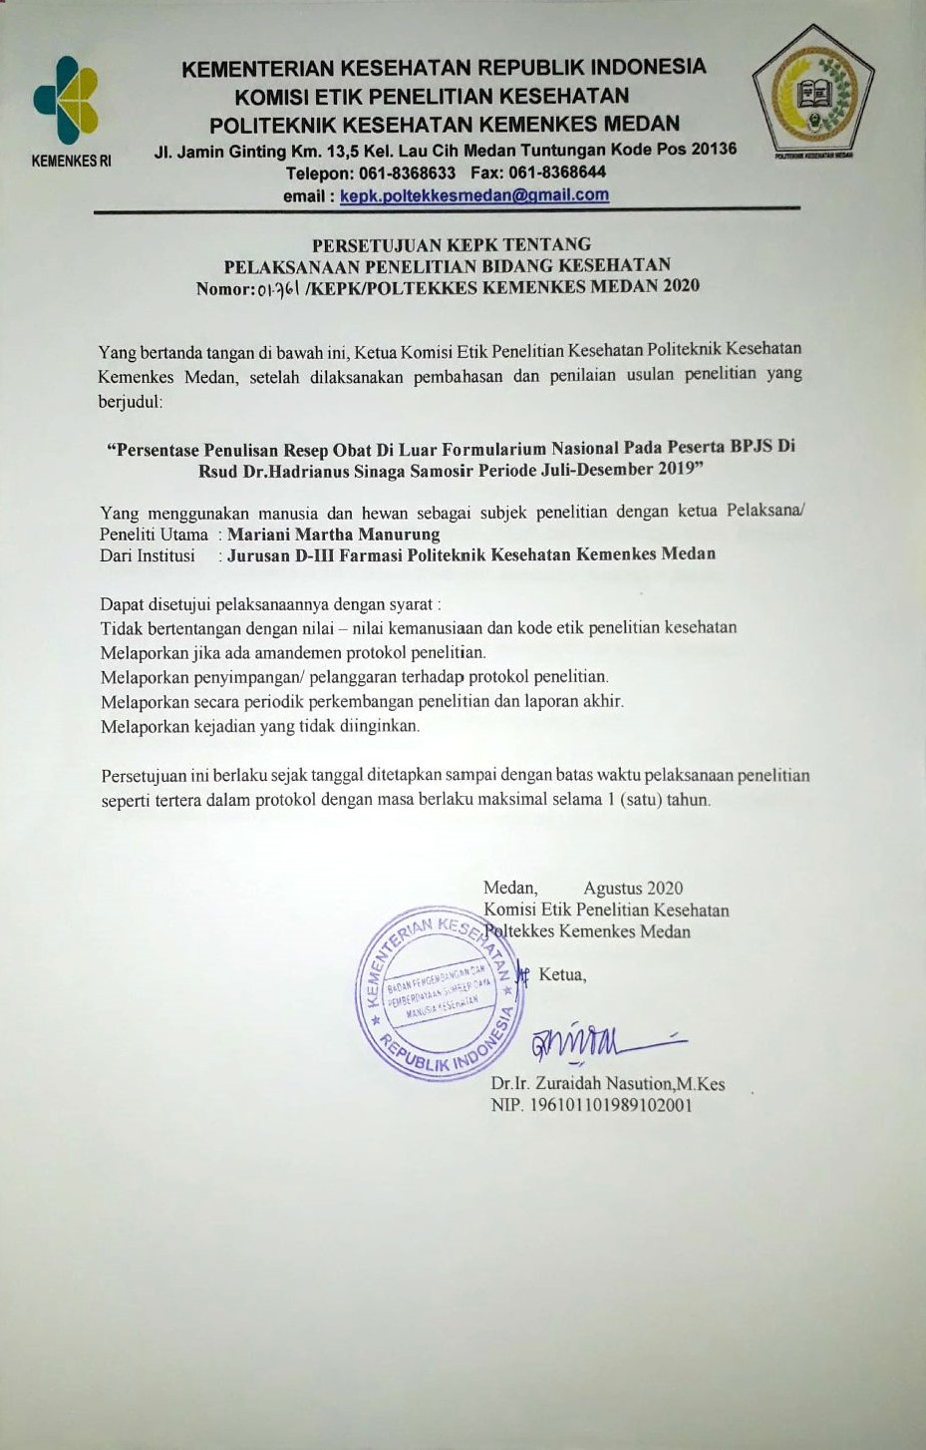

Lampiran 2

Kartu Laporan Pertemuan Bimbingan KTI Mahasiswa RPL

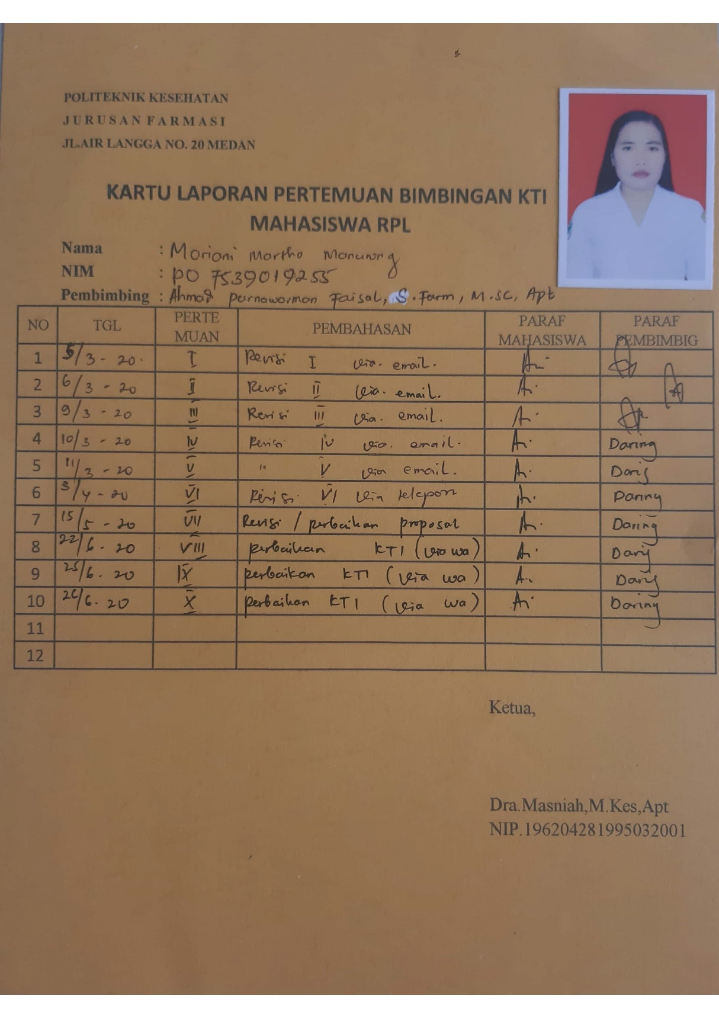

Lampiran 3

Penulisan Resep Obat Di Luar Formularium Nasional pada Peserta BPJS

Bulan Juli 2019

|  |  |  |
| --- | --- | --- |
| No. Resep | Kategori | |
| Fornas | Non Fornas |
| 1 | Amlodipin 5mg tablet | Ambroxol sirup |
| 2 | Amlodipin 10mg tablet | Ambroxol tablet |
| 3 | Aspilet 80mg tablet | Citicolin tablet 500mg |
| 4 | Asam Mefenamat 500mg tablet | Flunarizin 5mg tablet |
| 5 | Bisoprolol 2,5mg tablet | Flunarizin 10mg tablet |
| 6 | Bisoprolol 5mg tablet | Gentamicin salep kulit |
| 7 | Candesartan 8mg tablet | Ibuprofen supp (Proris) |
| 8 | Candesartan 16mg tablet | Mecobalamin 500mg capsul |
| 9 | Cotrimoxazol 480mg tablet | Meloxicam 7,5mg tablet |
| 10 | Cyproploxacin 500mg tablet | Meloxicam 15mg tablet |
| 11 | Cetirizin 10mg tablet | Paracetamol drip |
| 12 | Furosemid 40mg tablet | Piracetam 800mg tablet |
| 13 | Gabapentin 100mg capsul | Tramadol 50mg capsul |
| 14 | KSR 600mg tablet |  |
| 15 | Levopar tablet |  |
| 16 | Metronidazol 500mg tablet |  |
| 17 | Methilprednisolon 4mg |  |
| 18 | Micardis 80mg talet |  |
| 19 | Ranitidin 150mg tablet |  |
| 20 | Retaphyl 300mg tablet |  |
| 21 | Salbutamol 2mg tablet |  |
| 22 | Salbutamol 4mg tablet |  |
| 23 | Spironolakton 25mg tablet |  |
| 24 | Spironolakton 100mg |  |
| 25 | Sifrol ER tablet |  |
| 26 | Trihexpenidril 2mg tablet |  |
| 27 | Vit.B comlex |  |
| 28 | Vit. C |  |
| Jumlah | 28 | 13 |

Bulan Agustus 2019

|  |  |  |
| --- | --- | --- |
| No. Resep | Kategori | |
| Fornas | Non Fornas |
| 1 | Amlodipin 5mg tablet | Ambroxol sirup |
| 2 | Amlodipin 10mg tablet | Amroxol tablet |
| 3 | Aspilet 80mg tablet | Citicolin 500mg tablet |
| 4 | Asam Mefenamat 500mg tablet | Flunarizin 5mg tablet |
| 5 | Bisoprolol 2,5mg tablet | Flunarizin 10mg tablet |
| 6 | Bisoprolol 5mg tablet | Gentamicin salep kulit |
| 7 | Candesartan 8mg tablet | Ibuprofen supp (Proris) |
| 8 | Cyproploxacin 500mg tablet | Mecobalamin 500mg capsul |
| 9 | Cetirizin 10mg tablet | Meloxicam 7,5mg tablet |
| 10 | Furosemid 40mg tablet | Meloxicam 15mg tablet |
| 11 | Gabapentin 100mg capsul | Paracetamol drip |
| 12 | KSR 600mg tablet | Piracetam 800mg tablet |
| 13 | Levopar tablet | Tramadol 50mg capsul |
| 14 | Metronidazol 500mg tablet |  |
| 15 | Methilprednisolon 4mg |  |
| 16 | Micardis 80mg talet |  |
| 17 | Ranitidin 150mg tablet |  |
| 18 | Retaphyl 300mg tablet |  |
| 19 | Salbutamol 2mg tablet |  |
| 20 | Salbutamol 4mg tablet |  |
| 21 | Spironolakton 25mg tablet |  |
| 22 | Spironolakton 100mg |  |
| 23 | Sifrol ER tablet |  |
| 24 | Trihexpenidril 2mg tablet |  |
| 25 | Vit.B comlex |  |
| 26 | Vit. C |  |
| Jumlah | 26 | 13 |

Bulan September 2019

|  |  |  |
| --- | --- | --- |
| No. Resep | Kategori | |
| Fornas | Non Fornas |
| 1 | Amlodipin 5mg tablet | Ambroxol sirup |
| 2 | Aspilet 80mg tablet | Ambroxol tablet |
| 3 | Asam Mefenamat 500mg tablet | Citicolin tablet 500mg |
| 4 | Bisoprolol 2,5mg tablet | Flunarizin 5mg tablet |
| 5 | Bisoprolol 5mg tablet | Flunarizin 10mg tablet |
| 6 | Candesartan 8mg tablet | Gentamicin salep kulit |
| 7 | Cyproploxacin 500mg tablet | Ibuprofen supp (Proris) |
| 8 | Cetirizin 10mg tablet | Mecobalamin 500mg capsul |
| 9 | Furosemid 40mg tablet | Meloxicam 7,5mg tablet |
| 10 | Gabapentin 100mg capsul | Meloxicam 15mg tablet |
| 11 | KSR 600mg tablet | Paracetamol drip |
| 12 | Levopar tablet | Piracetam 800mg tablet |
| 13 | Metronidazol 500mg tablet | Tramadol 50mg capsul |
| 14 | Methilprednisolon 4mg |  |
| 15 | Micardis 80mg talet |  |
| 16 | Ranitidin 150mg tablet |  |
| 17 | Retaphyl 300mg tablet |  |
| 18 | Salbutamol 2mg tablet |  |
| 19 | Spironolakton 25mg tablet |  |
| 20 | Spironolakton 100mg |  |
| 21 | Sifrol ER tablet |  |
| 22 | Trihexpenidril 2mg tablet |  |
| 23 | Vit.B comlex |  |
| 24 | Vit. C |  |
| Jumlah | 24 | 13 |

Bulan Oktober 2019

|  |  |  |
| --- | --- | --- |
| No. Resep | Kategori | |
| Fornas | Non Fornas |
| 1 | Amlodipin 5mg tablet | Ambroxol sirup |
| 2 | Amlodipin 10mg tablet | Ambroxol tablet |
| 3 | Aspilet 80mg tablet | Citicolin tablet 500mg |
| 4 | Asam Mefenamat 500mg tablet | Flunarizin 5mg tablet |
| 5 | Bisoprolol 2,5mg tablet | Flunarizin 10mg tablet |
| 6 | Bisoprolol 5mg tablet | Gentamicin salep kulit |
| 7 | Candesartan 8mg tablet | Ibuprofen supp (Proris) |
| 8 | Candesartan 16mg tablet | Mecobalamin 500mg capsul |
| 9 | Cotrimoxazol 480mg tablet | Meloxicam 7,5mg tablet |
| 10 | Cyproploxacin 500mg tablet | Meloxicam 15mg tablet |
| 11 | Cetirizin 10mg tablet | Paracetamol drip |
| 12 | Furosemid 40mg tablet | Piracetam 800mg tablet |
| 13 | Gabapentin 100mg capsul | Tramadol 50mg capsul |
| 14 | KSR 600mg tablet |  |
| 15 | Levopar tablet |  |
| 16 | Metronidazol 500mg tablet |  |
| 17 | Methilprednisolon 4mg |  |
| 18 | Micardis 80mg talet |  |
| 19 | Ranitidin 150mg tablet |  |
| 20 | Retaphyl 300mg tablet |  |
| 21 | Salbutamol 2mg tablet |  |
| 22 | Salbutamol 4mg tablet |  |
| 23 | Spironolakton 25mg tablet |  |
| 24 | Spironolakton 100mg |  |
| 25 | Sifrol ER tablet |  |
| 26 | Trihexpenidril 2mg tablet |  |
| 27 | Vit.B comlex |  |
| 28 | Vit. C |  |
| Jumlah | 28 | 13 |

Bulan November 2019

|  |  |  |
| --- | --- | --- |
| No. Resep | Kategori | |
| Fornas | Non Fornas |
| 1 | Amlodipin 5mg tablet | Ambroxol sirup |
| 2 | Amlodipin 10mg tablet | Ambroxol tablet |
| 3 | Aspilet 80mg tablet | Citicolin tablet 500mg |
| 4 | Asam Mefenamat 500mg tablet | Flunarizin 5mg tablet |
| 5 | Bisoprolol 2,5mg tablet | Flunarizin 10mg tablet |
| 6 | Bisoprolol 5mg tablet | Gentamicin salep kulit |
| 7 | Candesartan 8mg tablet | Ibuprofen supp (Proris) |
| 8 | Candesartan 16mg tablet | Mecobalamin 500mg capsul |
| 9 | Cotrimoxazol 480mg tablet | Meloxicam 7,5mg tablet |
| 10 | Cyproploxacin 500mg tablet | Meloxicam 15mg tablet |
| 11 | Cetirizin 10mg tablet | Paracetamol drip |
| 12 | Furosemid 40mg tablet | Piracetam 800mg tablet |
| 13 | Gabapentin 100mg capsul | Tramadol 50mg capsul |
| 14 | KSR 600mg tablet |  |
| 15 | Levopar tablet |  |
| 16 | Metronidazol 500mg tablet |  |
| 17 | Methilprednisolon 4mg |  |
| 18 | Micardis 80mg talet |  |
| 19 | Ranitidin 150mg tablet |  |
| 20 | Retaphyl 300mg tablet |  |
| 21 | Salbutamol 2mg tablet |  |
| 22 | Salbutamol 4mg tablet |  |
| 23 | Spironolakton 25mg tablet |  |
| 24 | Spironolakton 100mg |  |
| 25 | Sifrol ER tablet |  |
| 26 | Trihexpenidril 2mg tablet |  |
| 27 | Vit.B comlex |  |
| 28 | Vit. C |  |
| Jumlah | 28 | 13 |

Bulan Desember 2019

|  |  |  |
| --- | --- | --- |
| No. Resep | Kategori | |
| Fornas | Non Fornas |
| 1 | Amlodipin 5mg tablet | Ambroxol sirup |
| 2 | Amlodipin 10mg tablet | Ambroxol tablet |
| 3 | Aspilet 80mg tablet | Citicolin tablet 500mg |
| 4 | Asam mefenamat 500mg tablet | Flunarizin 5mg tablet |
| 5 | Bisoprolol 2,5mg tablet | Flunarizin 10mg tablet |
| 6 | Bisoprolol 5mg tablet | Gentamicin salep kulit |
| 7 | Candesartan 8mg tablet | Ibuprofen supp (Proris) |
| 8 | Candesartan 16mg tablet | Mecobalamin 500mg capsul |
| 9 | Cetirizin 10mg tablet | Piracetam 800mg tablet |
| 10 | Cyprofloxacin 500mg tablet | Paracetamol drip |
| 11 | Furosemid 40mg tablet |  |
| 12 | Gabapentin 100mg capsul | Tramadol 50mg capsul |
| 13 | Gabapentin 300mg capsul |  |
| 14 | KSR 600mg tablet |  |
| 15 | Levopar tablet |  |
| 16 | Metronidazole 500mg tablet |  |
| 17 | Methilprednisolon 4mg tablet |  |
| 18 | Micardis 80mg tablet |  |
| 19 | Retaphyl 300mg tablet |  |
| 20 | Salbutamol 2mg tablet |  |
| 21 | Salbutamol 4mg tablet |  |
| 22 | Spironolakton 25mg tablet |  |
| 23 | Sifrol ER tablet |  |
| 24 | Trihexpenidril 2mg tablet |  |
| Jumlah | 24 | 11 |

Lampiran 4

Dokumentasi Penelitian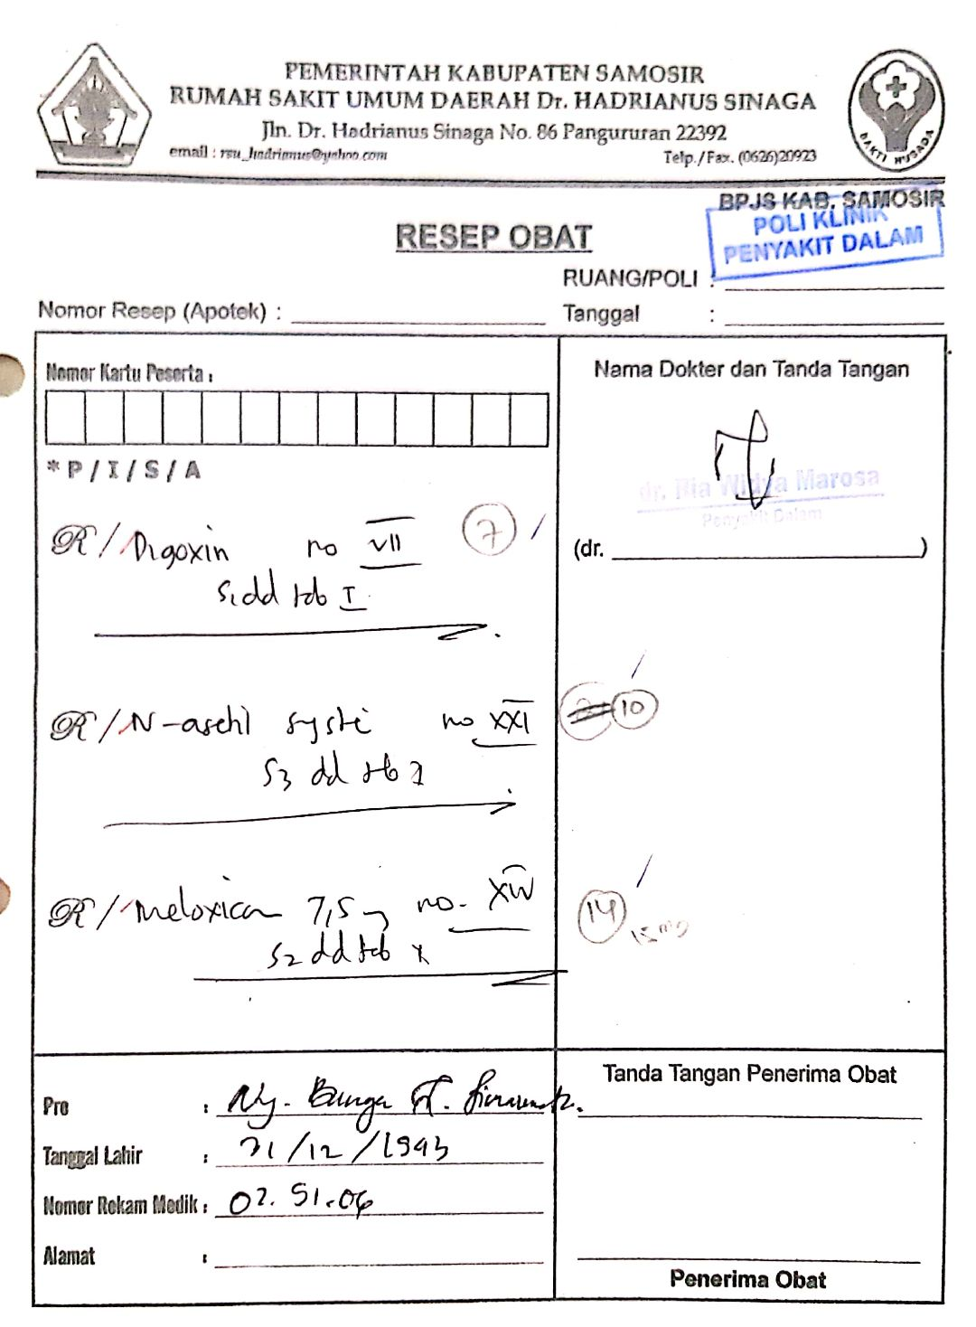

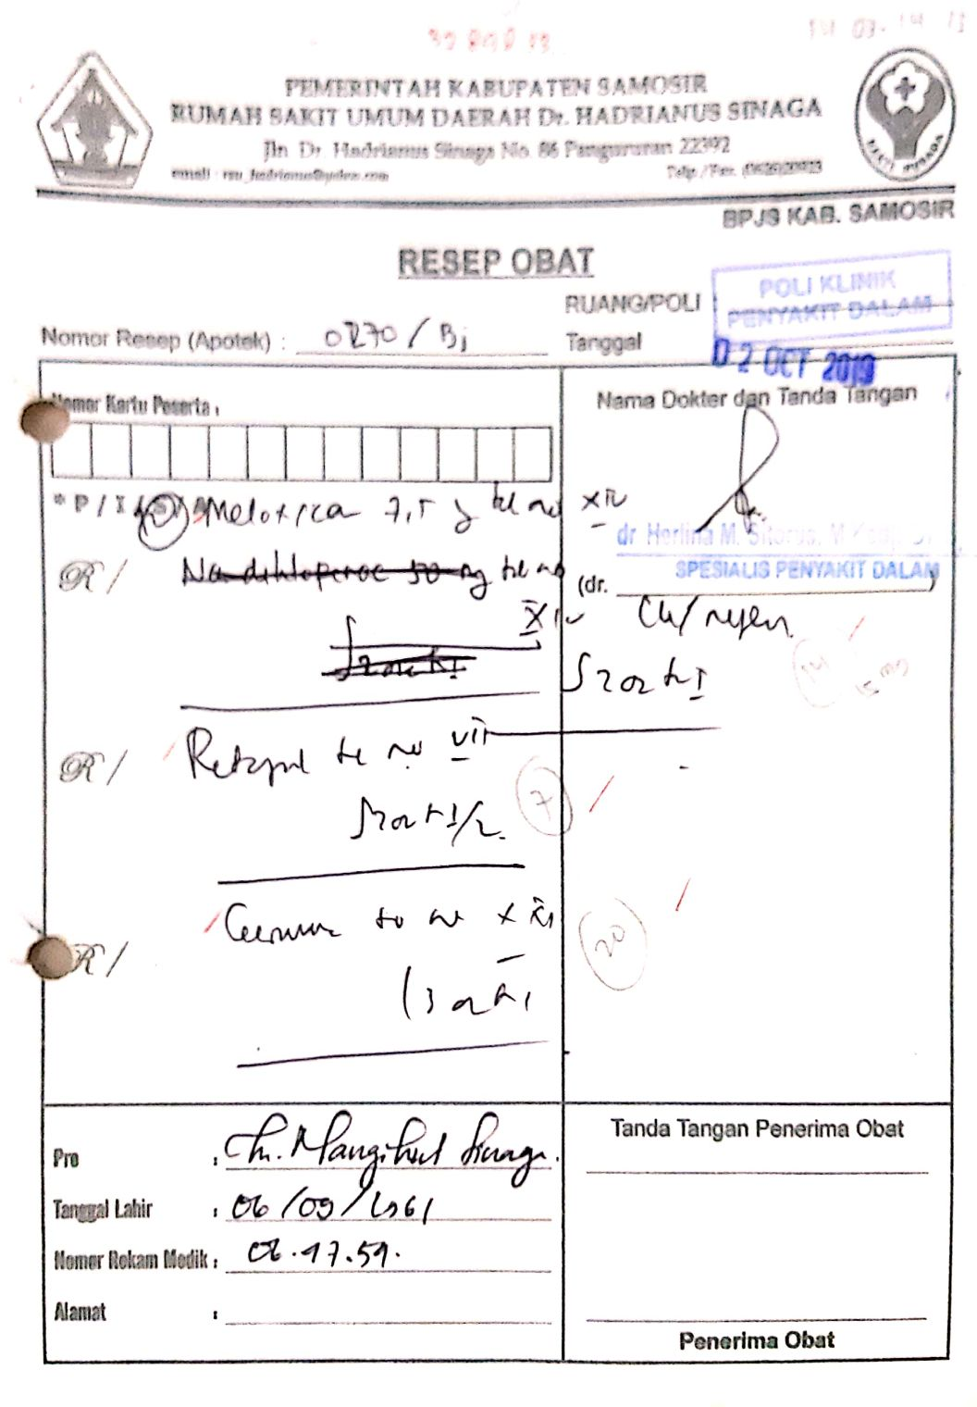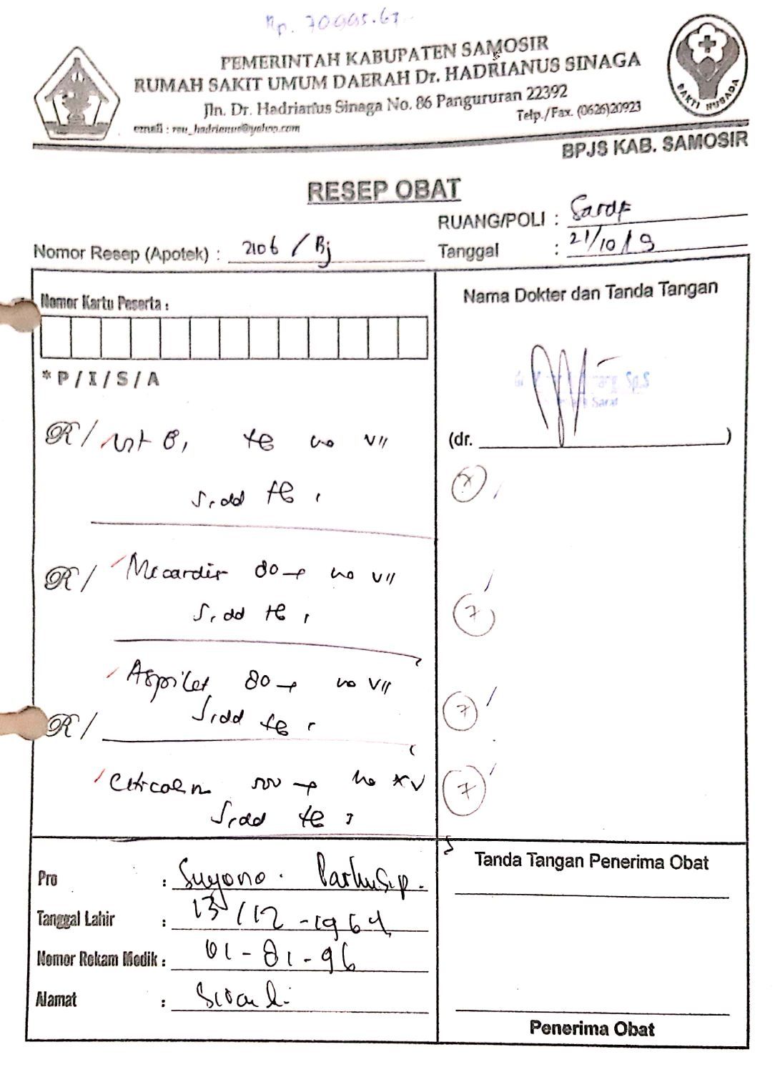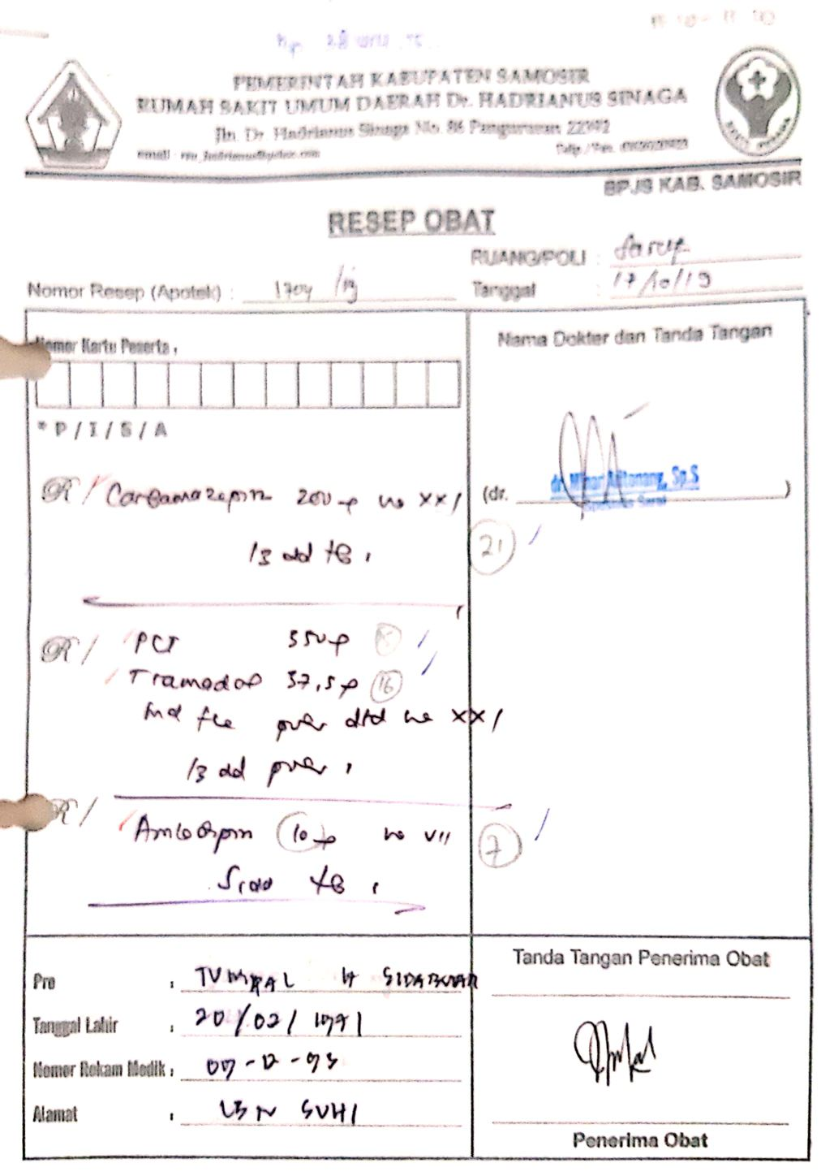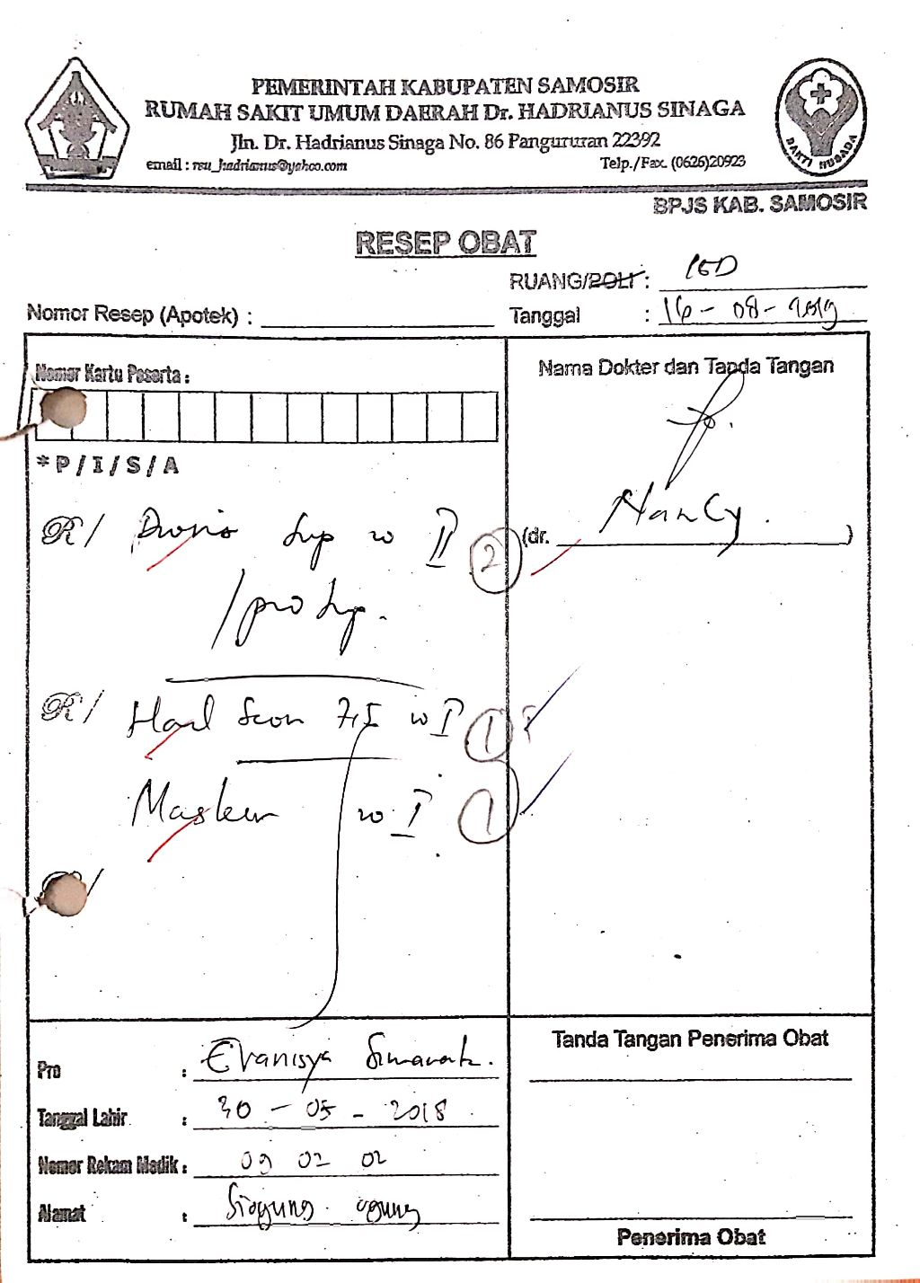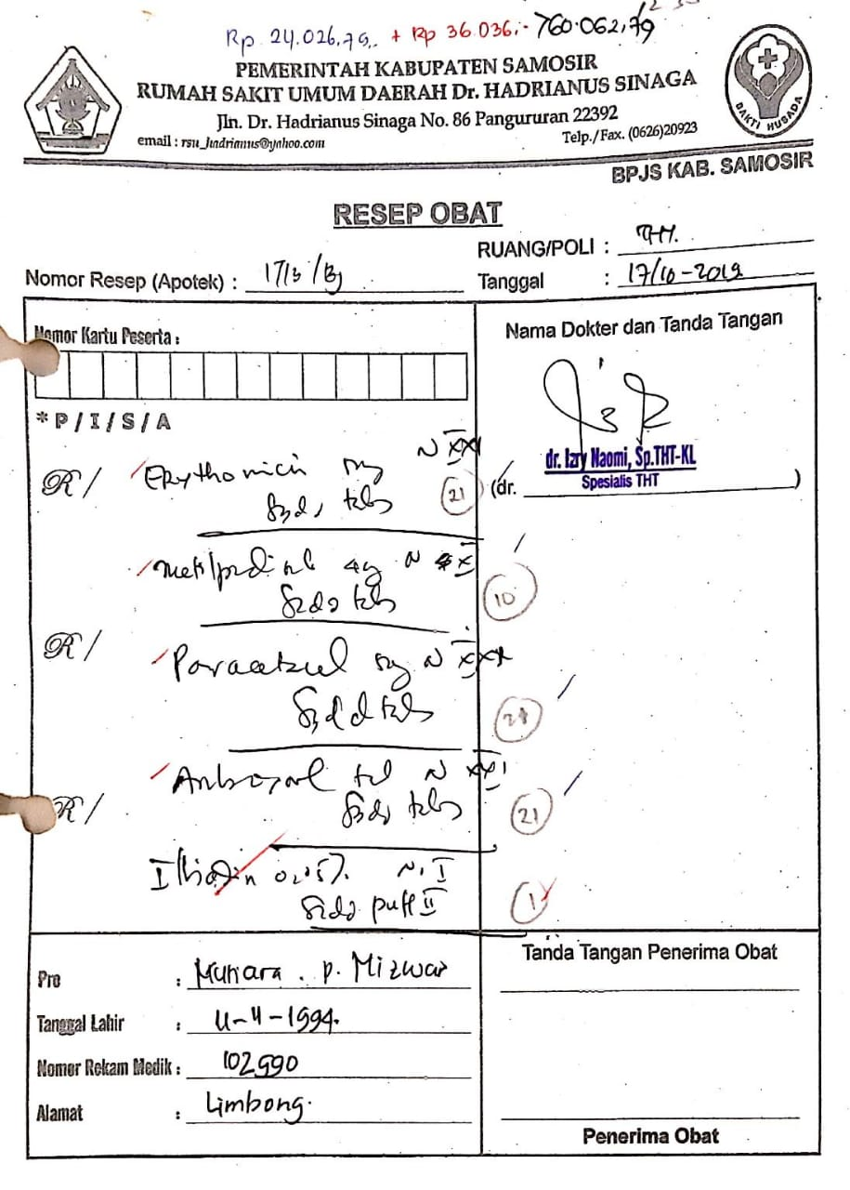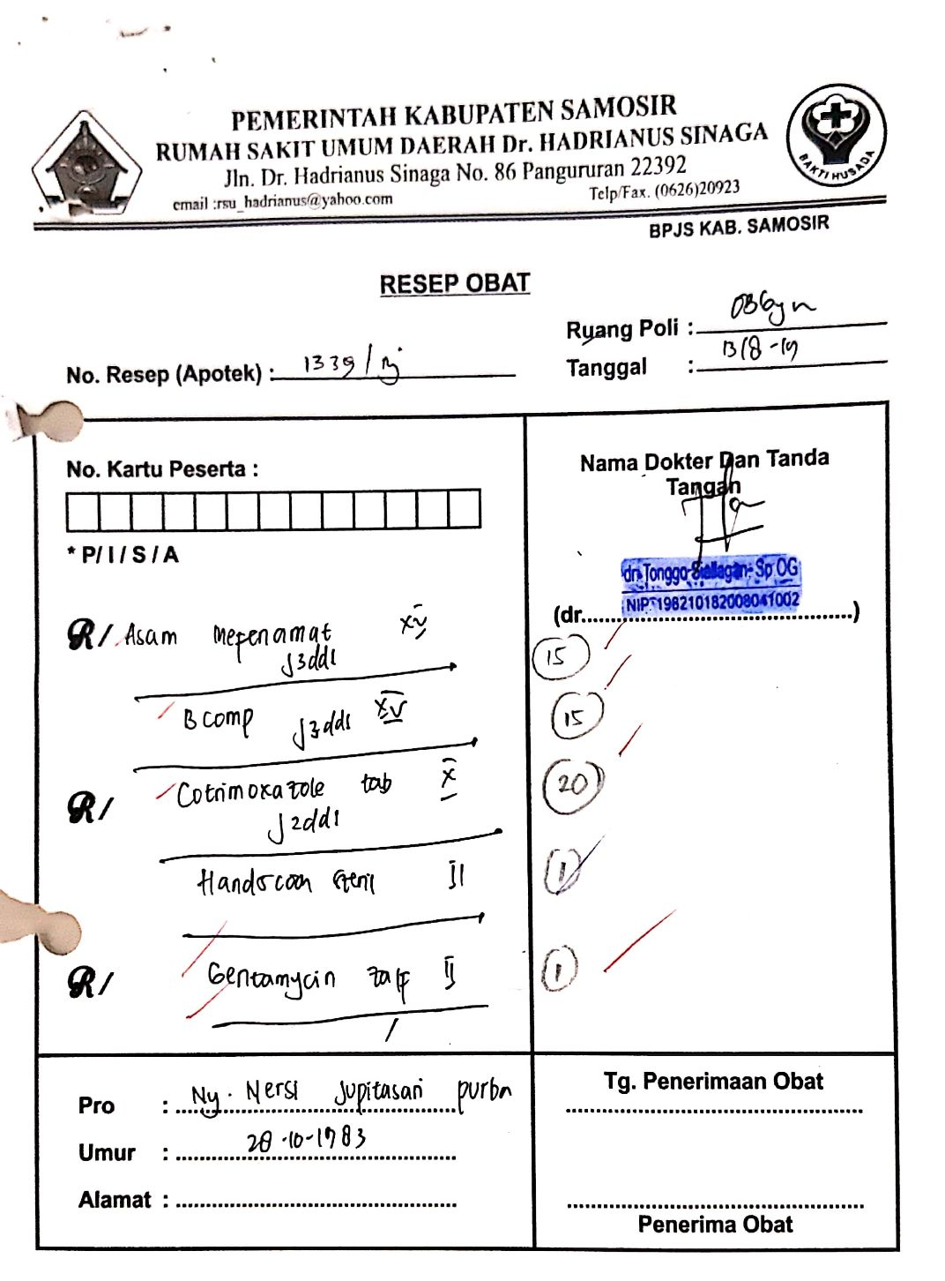

Lampiran 5

Surat Permohonan Izin Penelitian

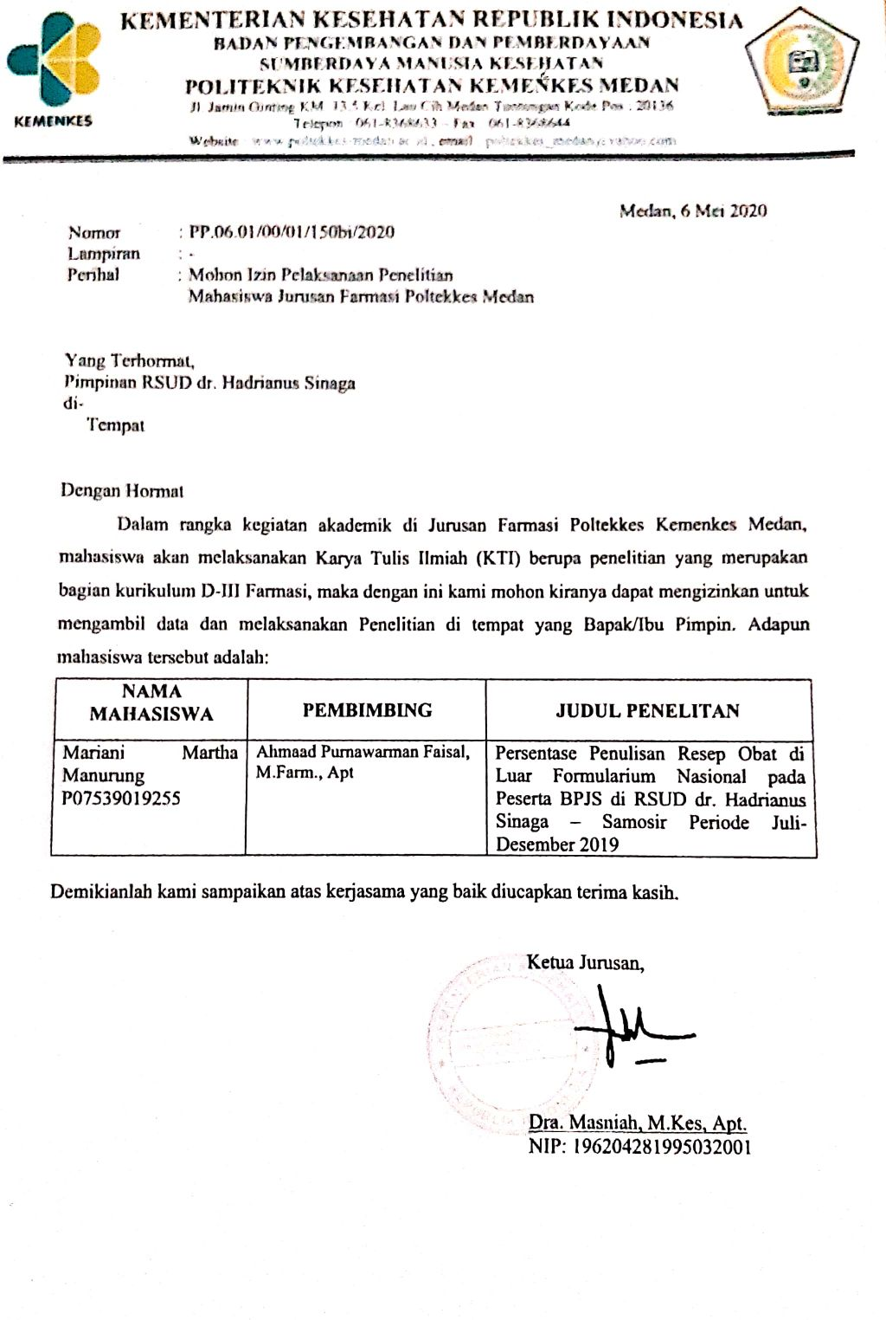

Lampiran 6

Surat Keterangan Pelaksanaan Penelitian

